Фотовыставка к празднику Сагаалган
Лунный календарь. Начинает год
И Сагаалган .В гости к нам идет.
Вам желаю встретиться. Я с Балдан Лхамо,
Чтоб в Новом году Вам во всем везло.
Пусть Белый Старец посоха Даст коснуться вам,
Конь ветров удачи Защиту даст домам.
Желаю встретить радостно Буддийский Новый год,
Любовь, добро и радость. Пусть в семьи к вам придет.
Семья Викулиных  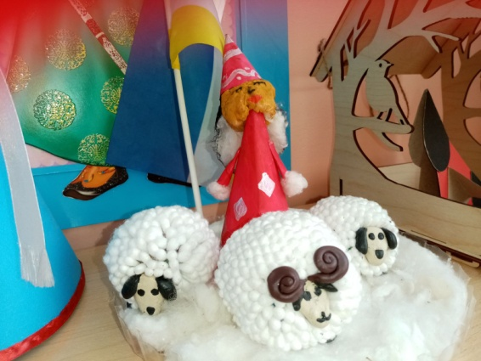 | Семья Ефимовых
Семья Цыреновых | Семья Гомбоцыреновых
Семья Шушариных

Фотовыставка: Рисунки к празднику «Сагаалган»
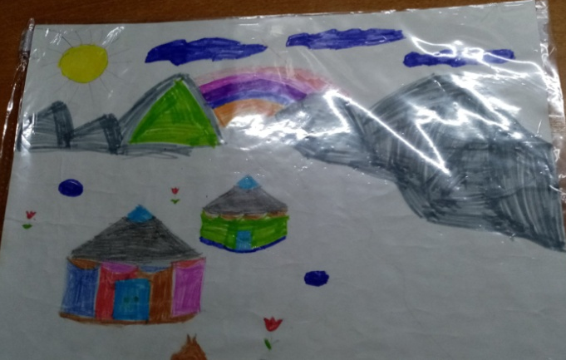 | 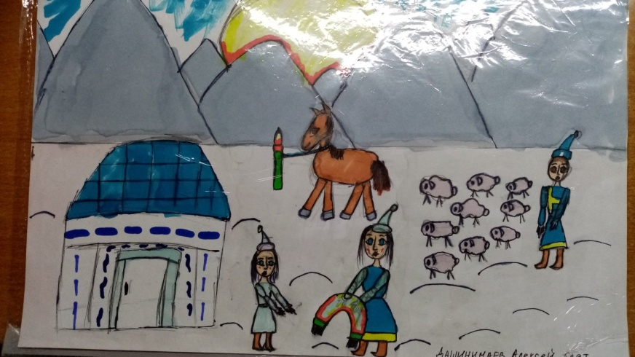
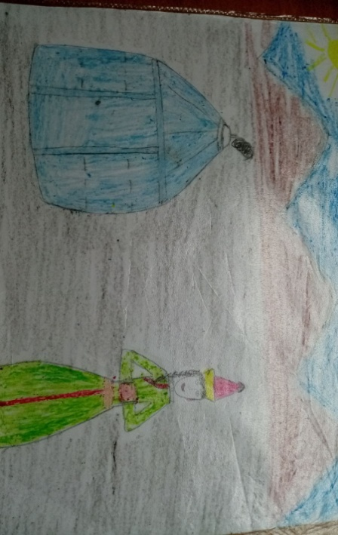 | 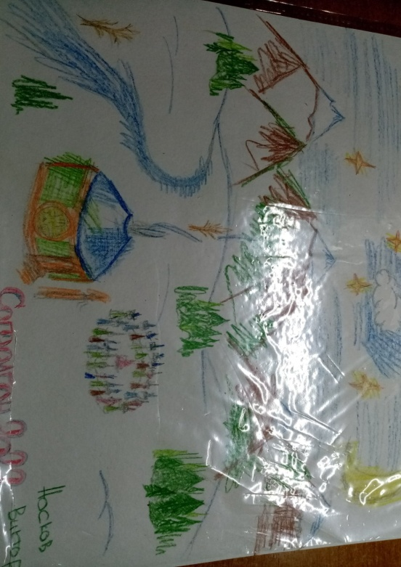
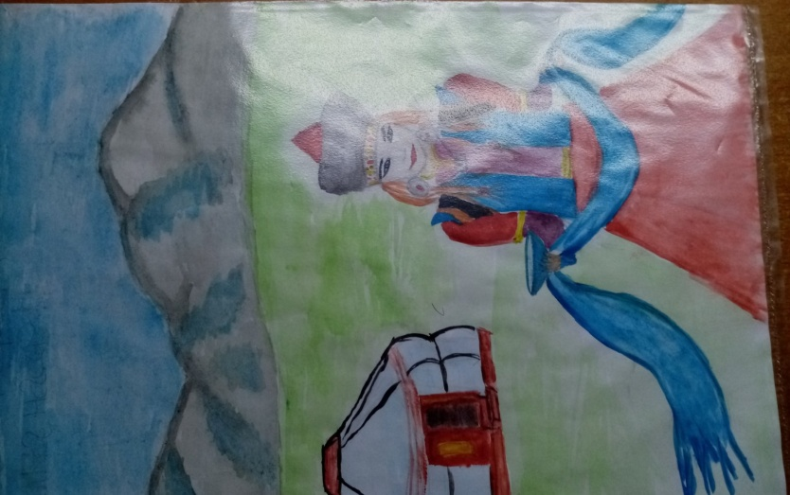 | 